***Уважаемые родители!***

***В декабре в группе «Любознатики» с детьми велась работа по темам:***

***Здравствуй, гостья зима***

Формировали активный интерес детей к окружающей природе. Познакомили с особенностями сезонных явлений природы, приспособлением растений и животных к зимним условиям. Развивали эмоциональную отзывчивость в процессе общения с зимней природой, вовлекая детей в элементарную исследовательскую деятельность по изучению качеств и свойств объектов неживой природы.

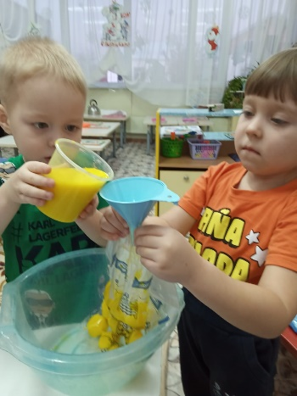 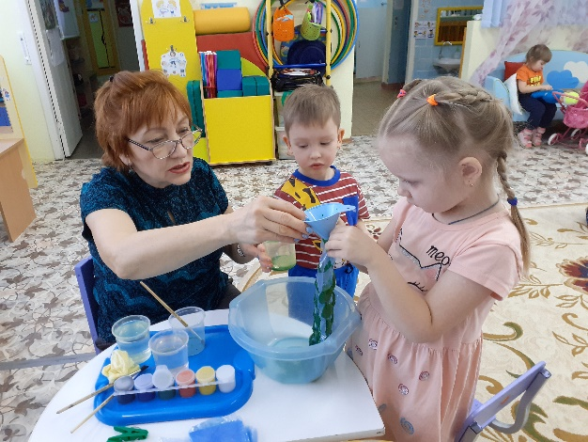 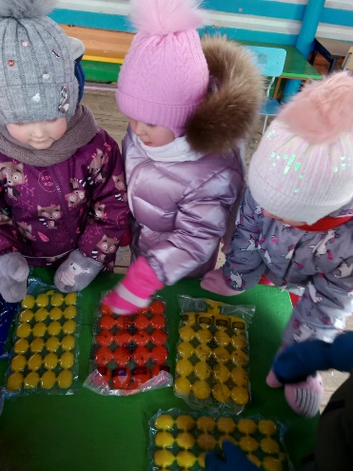

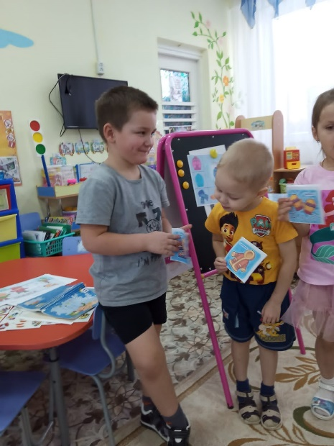 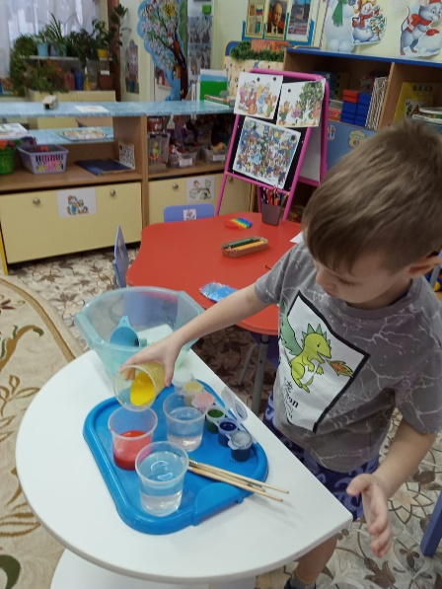 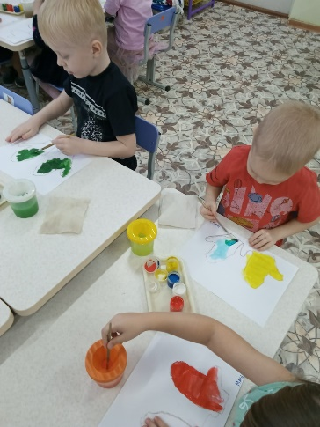

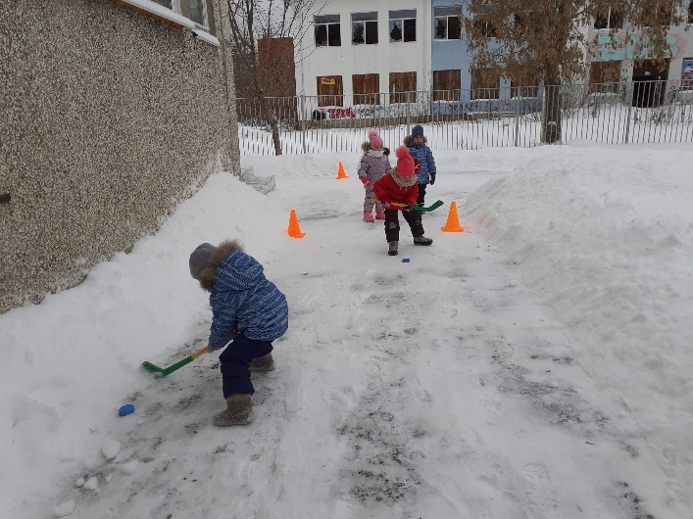 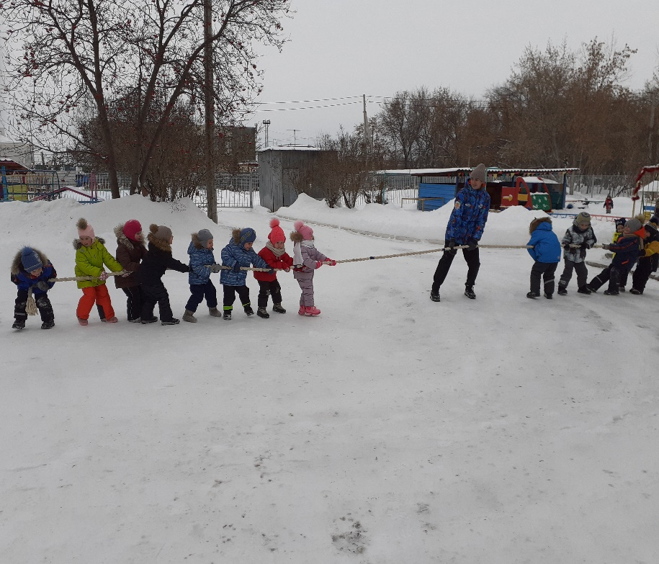

***К нам приходит Новый год***

В преддверии нового года для накопления ярких впечатлений о зиме и новогоднем празднике группа была оформлена праздничными новогодними атрибутами: елка, гирлянда, мишура и т.п. С ребятами разучивали стихи и песни о зиме и новогоднем празднике. Все это увидели зрители и родители на новогоднем утреннике.

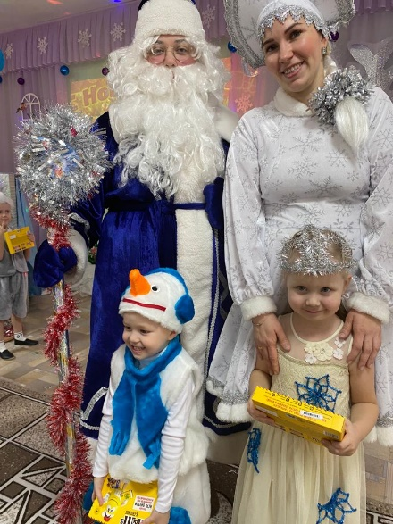 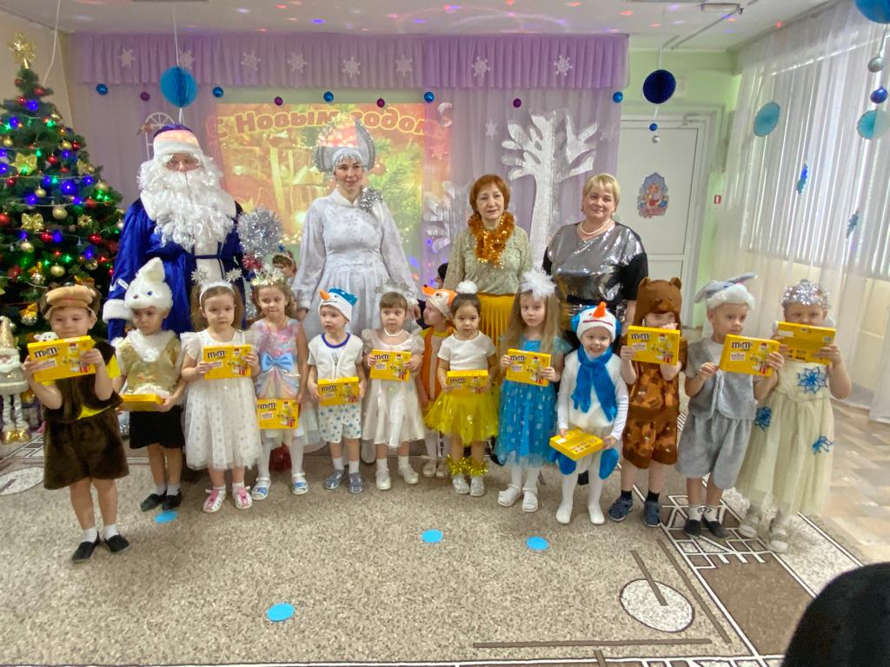

***Мастерская Деда Мороза***

***Благодарим всех детей и их родителей за участие в выставке поделок «Новогодняя игрушка» и прекрасные новогодние костюмы!***

